Прием «Дерево мудрости»

Описание приема: Прочитайте текст.

Составьте 3 сложных вопроса по тексту для каждой пары. Паре предлагается вытянуть вопрос и ответить на него.

Лариса Рубальская

**В этом мире крохотном и шатком**

В этом мире крохотном и шатком,  
Пока солнце будет нам сиять,  
Женщина останется загадкой,  
Что никто не в силах разгадать.  
Что такое Женское созданье?  
Можно еще многое сказать.  
Только что за тост без пожеланий?  
Надо все же что-то пожелать.

Я желаю, чтоб у Вас сбывались  
Самые заветные мечты.  
Чтобы Вы все время улыбались.  
Ведь улыбка – признак красоты.  
Я хочу, чтоб беды и печали  
Никогда не посещали Вас.  
Чтобы Вы друзей не забывали,  
А друзья не забывали Вас.

Я желаю, чтобы Ваши дети  
Только радость приносили в дом,  
Чтобы день для Вас был вечно светел,  
И успех сопутствовал во всем.  
Пусть исчезнут горе и ненастье.  
Пусть все беды будут позади.  
И пусть море радости и счастья  
Жизнь простую в сказку превратит.

Пусть у Ваших ног лежат мужчины,  
Подставляя крепкое плечо!  
Будьте счастливы, красивы и любимы!  
Разве нужно что-нибудь еще?

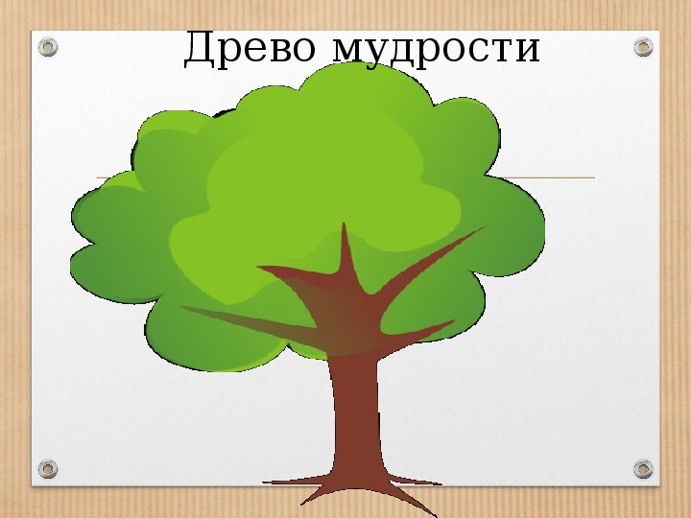

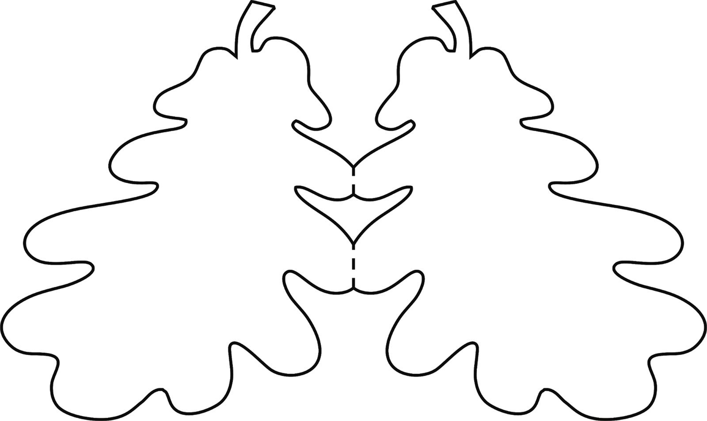

Прием «Шпаргалка»

Описание приёма: Вам предлагается прочитать текст. Необходимо передать его содержание с помощью рисунков, условных обозначений или схем. Составить шпаргалку к тексту.

Лариса Рубальская

**В этом мире крохотном и шатком**

В этом мире крохотном и шатком,  
Пока солнце будет нам сиять,  
Женщина останется загадкой,  
Что никто не в силах разгадать.  
Что такое Женское созданье?  
Можно еще многое сказать.  
Только что за тост без пожеланий?  
Надо все же что-то пожелать.

Я желаю, чтоб у Вас сбывались  
Самые заветные мечты.  
Чтобы Вы все время улыбались.  
Ведь улыбка – признак красоты.  
Я хочу, чтоб беды и печали  
Никогда не посещали Вас.  
Чтобы Вы друзей не забывали,  
А друзья не забывали Вас.

Я желаю, чтобы Ваши дети  
Только радость приносили в дом,  
Чтобы день для Вас был вечно светел,  
И успех сопутствовал во всем.  
Пусть исчезнут горе и ненастье.  
Пусть все беды будут позади.  
И пусть море радости и счастья  
Жизнь простую в сказку превратит.

Пусть у Ваших ног лежат мужчины,  
Подставляя крепкое плечо!  
Будьте счастливы, красивы и любимы!  
Разве нужно что-нибудь еще?

«ШПАРГАЛКА»

Лариса Рубальская

**В этом мире крохотном и шатком**

Прием «Дневник двойных записей»

Описание приёма: Заполнение таблицы: в левой части таблицы записать моменты, которые поразили, удивили, напомнили о каких-то фактах, вызвали какие-либо ассоциации; в правой – написать лаконичный комментарий: почему именно этот момент удивил, какие ассоциации вызвал, на какие мысли натолкнул.

Лариса Рубальская

**В этом мире крохотном и шатком**

В этом мире крохотном и шатком,  
Пока солнце будет нам сиять,  
Женщина останется загадкой,  
Что никто не в силах разгадать.  
Что такое Женское созданье?  
Можно еще многое сказать.  
Только что за тост без пожеланий?  
Надо все же что-то пожелать.

Я желаю, чтоб у Вас сбывались  
Самые заветные мечты.  
Чтобы Вы все время улыбались.  
Ведь улыбка – признак красоты.  
Я хочу, чтоб беды и печали  
Никогда не посещали Вас.  
Чтобы Вы друзей не забывали,  
А друзья не забывали Вас.

Я желаю, чтобы Ваши дети  
Только радость приносили в дом,  
Чтобы день для Вас был вечно светел,  
И успех сопутствовал во всем.  
Пусть исчезнут горе и ненастье.  
Пусть все беды будут позади.  
И пусть море радости и счастья  
Жизнь простую в сказку превратит.

Пусть у Ваших ног лежат мужчины,  
Подставляя крепкое плечо!  
Будьте счастливы, красивы и любимы!  
Разве нужно что-нибудь еще?

Прием «Дневник двойных записей»

|  |  |
| --- | --- |
| Моменты, которые меня удивили | Лаконичный комментарий: почему именно этот момент удивил |
|  |  |
|  |  |
|  |  |

Приём «Займи позицию»

Описание приёма: Заняв позицию после прочтения текста, участники обмениваются мнениями по дискуссионной проблеме и приводят аргументы в поддержку своей позиции ( с какой информацией согласны или не согласны в тексте)

Лариса Рубальская

**В этом мире крохотном и шатком**

В этом мире крохотном и шатком,  
Пока солнце будет нам сиять,  
Женщина останется загадкой,  
Что никто не в силах разгадать.  
Что такое Женское созданье?  
Можно еще многое сказать.  
Только что за тост без пожеланий?  
Надо все же что-то пожелать.

Я желаю, чтоб у Вас сбывались  
Самые заветные мечты.  
Чтобы Вы все время улыбались.  
Ведь улыбка – признак красоты.  
Я хочу, чтоб беды и печали  
Никогда не посещали Вас.  
Чтобы Вы друзей не забывали,  
А друзья не забывали Вас.

Я желаю, чтобы Ваши дети  
Только радость приносили в дом,  
Чтобы день для Вас был вечно светел,  
И успех сопутствовал во всем.  
Пусть исчезнут горе и ненастье.  
Пусть все беды будут позади.  
И пусть море радости и счастья  
Жизнь простую в сказку превратит.

Пусть у Ваших ног лежат мужчины,  
Подставляя крепкое плечо!  
Будьте счастливы, красивы и любимы!  
Разве нужно что-нибудь еще?

Приём «Займи позицию»

|  |  |  |  |
| --- | --- | --- | --- |
| Согласен | Пример из жизни | Не согласен | Пример из жизни |
|  |  |  |  |
|  |  |  |  |
|  |  |  |  |